ICMP Redirect
57118217崔浩为
3.1启动ICMP重定向攻击
关闭ICMP重定向攻击的保护对策
正常情况下的路由跟踪
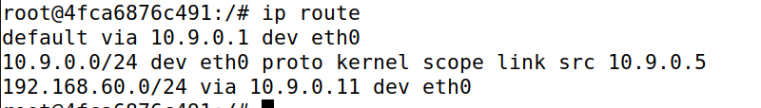
不断攻击
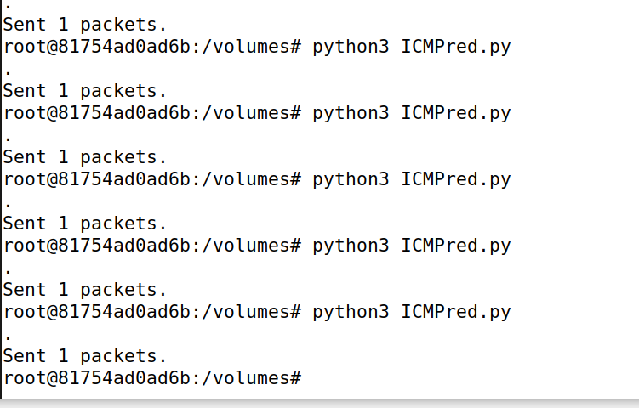
清除缓存后的攻击结果
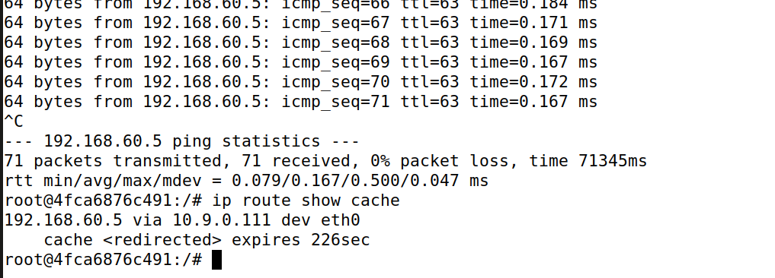

重定向有一个健全的检查机制，就是新的路由必须直接和网络相连，重定向报文必须来及当前前往目的地所选择的路由器，重定向报文不可将主机本身作为路由器，被修改的路由必须是一个简介路由。

问题1：不能使用重定向攻击重定向到远程计算机，因为外网地址必须直接和当前网络相连接。
设置为外网地址
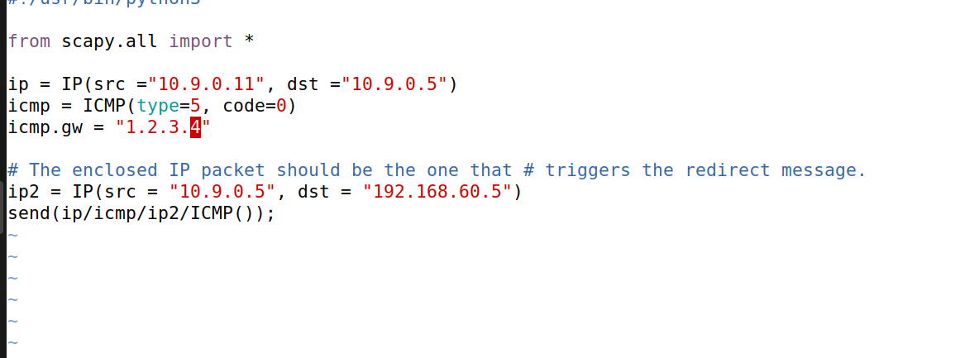
重定向攻击结果
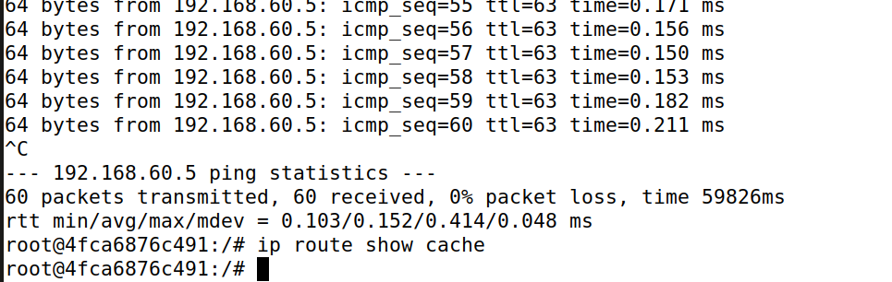
问题2：不能重定向到同一网络上不存在的计算机，因为重定向攻击是对主机的重定向，而主机的不存在使得无法重定向。
脚本程序
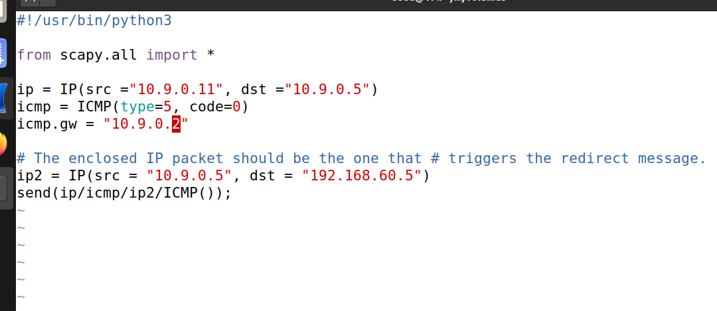
攻击结果
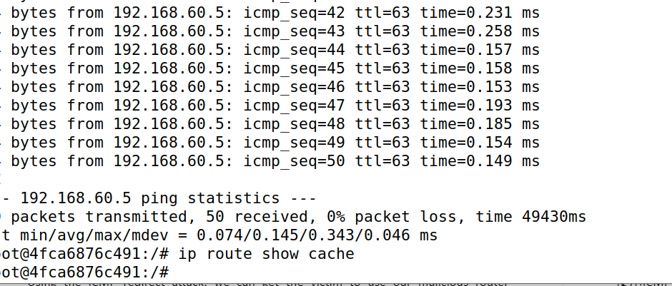
问题3：这些条目的目的是禁止重定向的报文转发，使得重定向必须使用脚本。将其值改为1是允许重定向报文的发送、转发，所以不影响重定向攻击。
更改系统配置
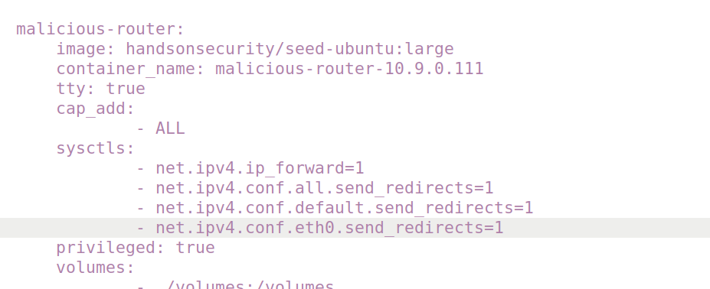
攻击结果
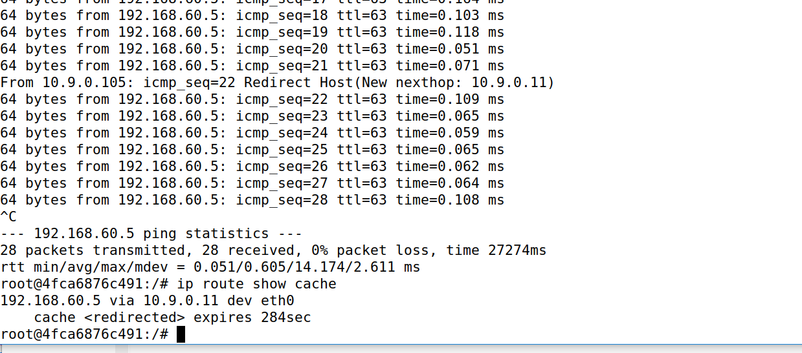

3.2：发动MITM攻击
清除缓存并使用重定向攻击
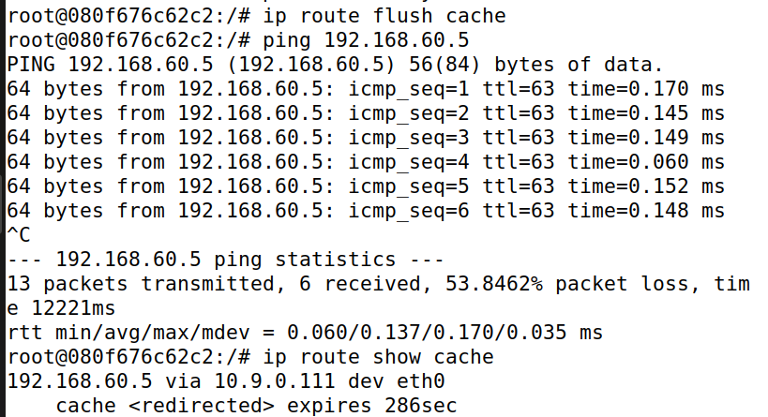
在恶意路由中关闭IP转发
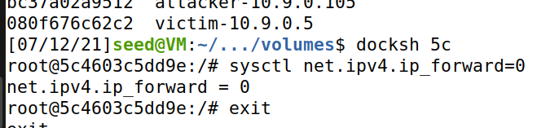
运行MITM攻击脚本后的连接结果
受害者：
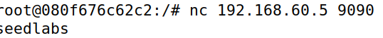
服务器：
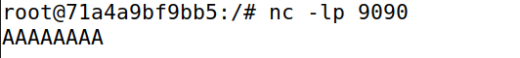
可以看到已经被攻击将特定消息替换

问题4：只需要捕获从10.9.0.5到192.168.60.5的报文。因为重定向攻击时重定向的这个方向的路由路径，是这个方向上的路由被定向后关闭了IP转发。
问题５：选择MAC，因为使用A的IP地址会重复发包，而使用MAC地址由于唯一性只要一次发包。

